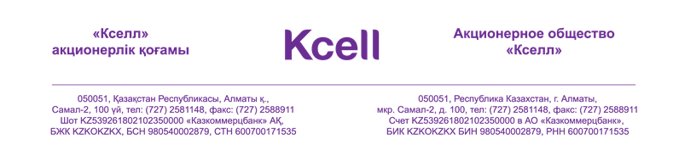

_______№_______________
_________________________

Должность
Организация
Г-ну (Г-же) ФИО

Уважаемый (-ая) ____________________________!

Мы рады предложить Вам наш новый продукт Автоинформатор – легкий и дешевый способ проинформировать Ваших клиентов о важном событии или новости.
Автоинформатор – техническое решение, позволяющее осуществлять автоматический обзвон на Вашу базу Абонентов посредством оборудования АО «Кселл».

Преимущества:

- Экономия средств на содержание собственного контакт центра;
- Посекундная тарификация. Никаких скрытых платежей, Вы платите только за реально осуществленные звонки;
- Все что нужно для старта- записанный аудиоролик и список номеров, на которые необходимо провести обзвон. Остальное мы сделаем за Вас;
- Максимально быстрая загрузка данных на обзвон и осуществление звонков;
- Удобная отчетность, включающая информацию по статусу дозвона на каждый номер и длительности прослушивания ролика.

- Стоимость услуги
(Стоимость услуги складывается из стоимости исходящего трафика для совершения автоматического обзвона.)

​Направление | Стоимость, тенге с НДС
Внутри сети Kcell, Activ, за 1 минуту | 15
​​​На других мобильных операторов по РК, за 1 минуту | 15
На городские номера по РК, за 1 минуту | 15
*Тарификация посекундная

Хотим обратить Ваше внимание на то, что данное коммерческое предложение действительно в течение 30 календарных дней и надеемся на получение от Вас ответа до указанного срока.

С уважением,
директор по развитию бизнес-рынка
_________

Исполнитель: ФИО консультанта
Телефон: +7 (727) 2582755, вн.________

